Доработки к режиму «Разукомплектация ОС»
- При формировании акта списания групп ОС из разукомплектации, на вкладке "Основные средства" добавлена дополнительная колонка "Номенклатура", где через запятую выводится наименование номенклатур из разукомплектации.
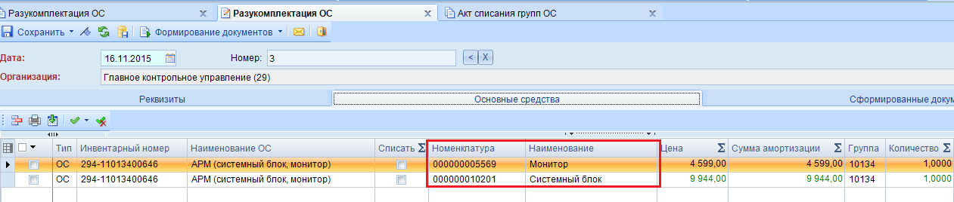
Рисунок 1. Окно ввода/редактирования режима "Разукомплектация ОС»
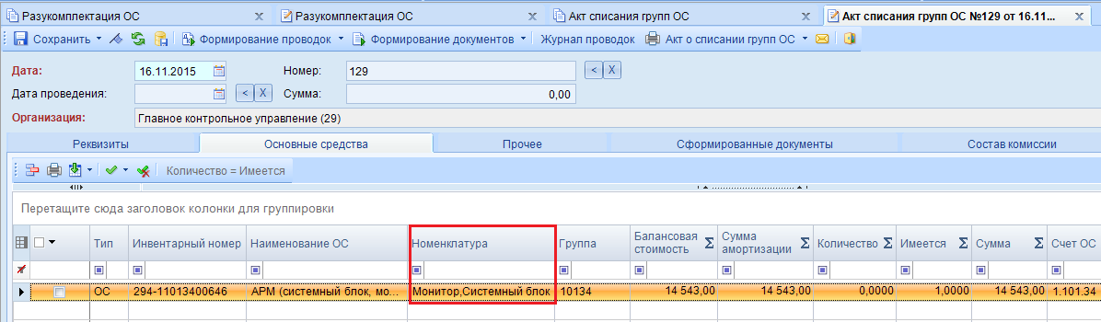
Рисунок 2. Окно ввода/редактирования режима "Акт списания групп ОС"
- В настройку документа «Акт списания ОС» добавлена настройка «Печатать номенклатуру».
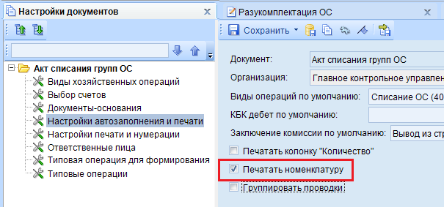
Рисунок 3. Окно настройки режима "Акт списания групп ОС"

По ней в печатной форме акта списания в колонке "Наименование объекта основных средств" значение выводится в формате: инв.номер/номенклатура
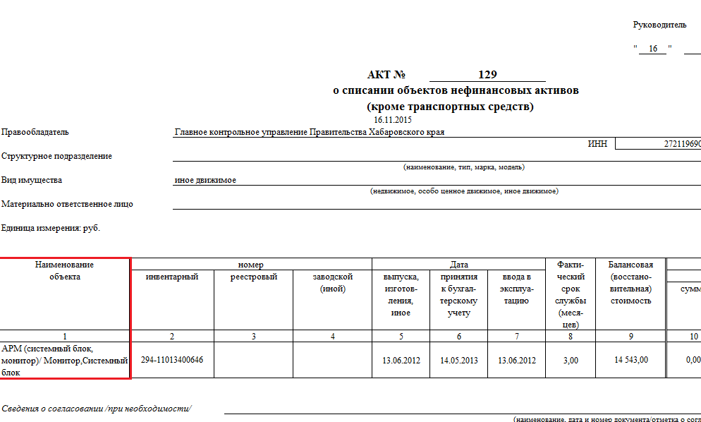
Рисунок 4. Пример печатной формы документа "Акт списания ОС»

- При формировании акта списания групп ОС из разукомплектации колонка «Количество» закрыта на редактирование.

- В инв. Карточке ОС во 2 разделе выводится значение при разукомплектации.
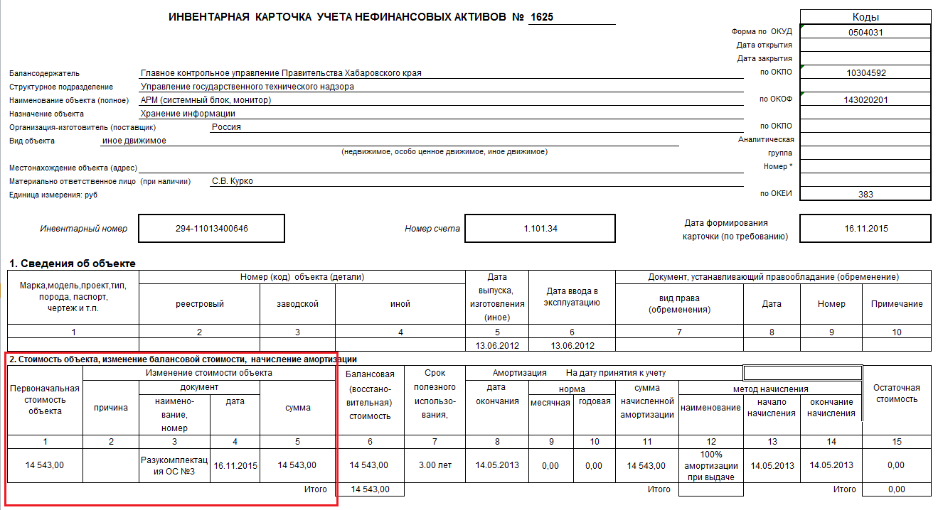
Рисунок 5. Печатная форма инвентарной карточки
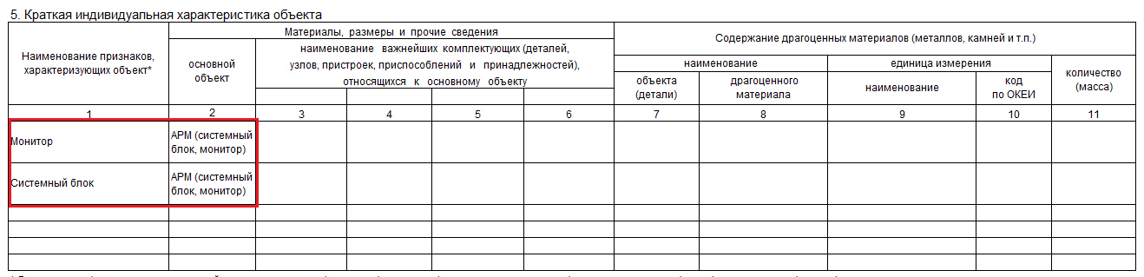
Рисунок 6. Печатная форма инвентарной карточки

